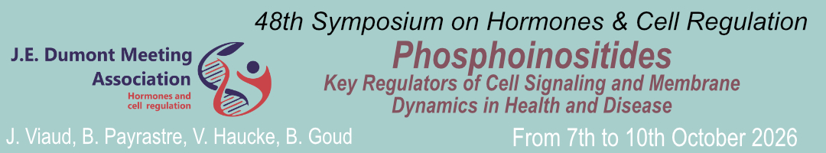

Abstract Submission Form

Author Name:

Author Affiliation (Institute, Department, City, Country):

Additional Authors:

Additional Author Affiliation (Institute, Department, City, Country):

Abstract

☐ Oral presentation ☐ Poster presentation

Project Title

Abstract (no more than 500 words)
Prepare your abstract in a separate page, as illustrated bellow

Title of the Abstract

Author Name¹, Co-author Name², Co-author Name¹
¹ Affiliation 1, Institution, City, Country
² Affiliation 2, Institution, City, Country
Email address of presenting author: presenting.author@example.com

Abstract (must fit on a single Word page)
Lorem ipsum dolor sit amet, consectetur adipiscing elit. Phasellus ut lorem id lacus dapibus gravida. Vivamus dignissim, velit nec feugiat feugiat, eros sapien convallis ex, id blandit lorem nisi a erat. Nullam sit amet fermentum mauris. Vestibulum ante ipsum primis in faucibus orci luctus et ultrices posuere cubilia curae; In hac habitasse platea dictumst. Pellentesque eu ultricies libero, non bibendum purus. Nam sed feugiat libero. Morbi iaculis hendrerit nisi, eget dictum risus condimentum vel. Sed finibus facilisis vestibulum. Integer mollis, nunc sed laoreet accumsan, libero lorem dictum tortor, non suscipit lectus felis non lacus.
Praesent euismod augue non lorem tincidunt, sed lobortis orci ullamcorper. Integer vehicula sem a arcu vehicula, at egestas lorem euismod. Duis et blandit nulla. Nunc a augue rhoncus, convallis orci sed, bibendum ex. Aenean nec metus magna. Cras facilisis nunc nisi, et vulputate purus tempor a. Aliquam blandit metus vitae arcu ullamcorper, in aliquam nisi fermentum. Curabitur vel leo a eros sodales vehicula nec vel ligula. Suspendisse convallis fringilla justo, vitae tincidunt purus blandit vitae. Donec a nibh magna. Nam a semper risus, nec blandit leo.
Vestibulum tempus felis nec felis scelerisque, et laoreet diam ultrices. Morbi at semper risus. Aliquam rutrum, tortor ut eleifend rhoncus, ante tellus dignissim mi, ac rutrum felis purus at magna. Aenean ut sapien in libero imperdiet feugiat sed a sem. Curabitur vitae gravida enim. Sed sit amet massa quis lorem accumsan rutrum. Etiam vitae lectus massa. Duis et dapibus lectus. Suspendisse potenti.Sed non ipsum eros. Nullam pretium, neque sit amet tristique gravida, enim odio condimentum libero, sit amet ornare nunc nulla non odio. Pellentesque a finibus turpis. Maecenas id nisi orci. Proin bibendum diam a nisl sagittis, et sollicitudin elit faucibus.
Nullam finibus, sapien nec sodales accumsan, felis sem tincidunt nisl, sit amet finibus massa dolor nec ipsum. Pellentesque habitant morbi tristique senectus et netus et malesuada fames ac turpis egestas.

